UNIT 1
AIM: Asking and answer about health problems

Para preguntar por la salud de alguien que se ve enfermo se usa la pregunta:
What’s the matter with you?
Se responde:
-I have… (la enfermedad) o (Inglés US)
-I have got … (la enfermedad) (Inglés UK)
-I’ve got…

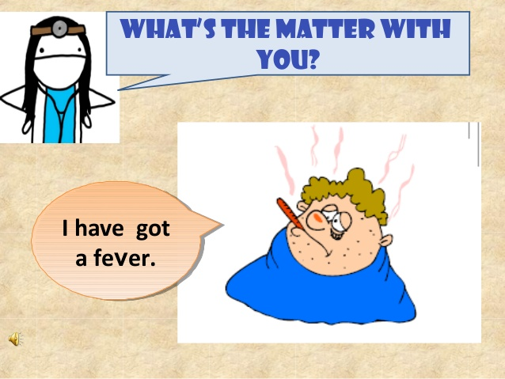

-A continuación tienes una serie de ejercicios para expresar problemas de salud, para comprobar cuanto has aprendido.

-Tienes que buscar en el cuadrito el nombre de la enfermedad que corresponda a cada número. Intenta no mirar el vocabulario.
